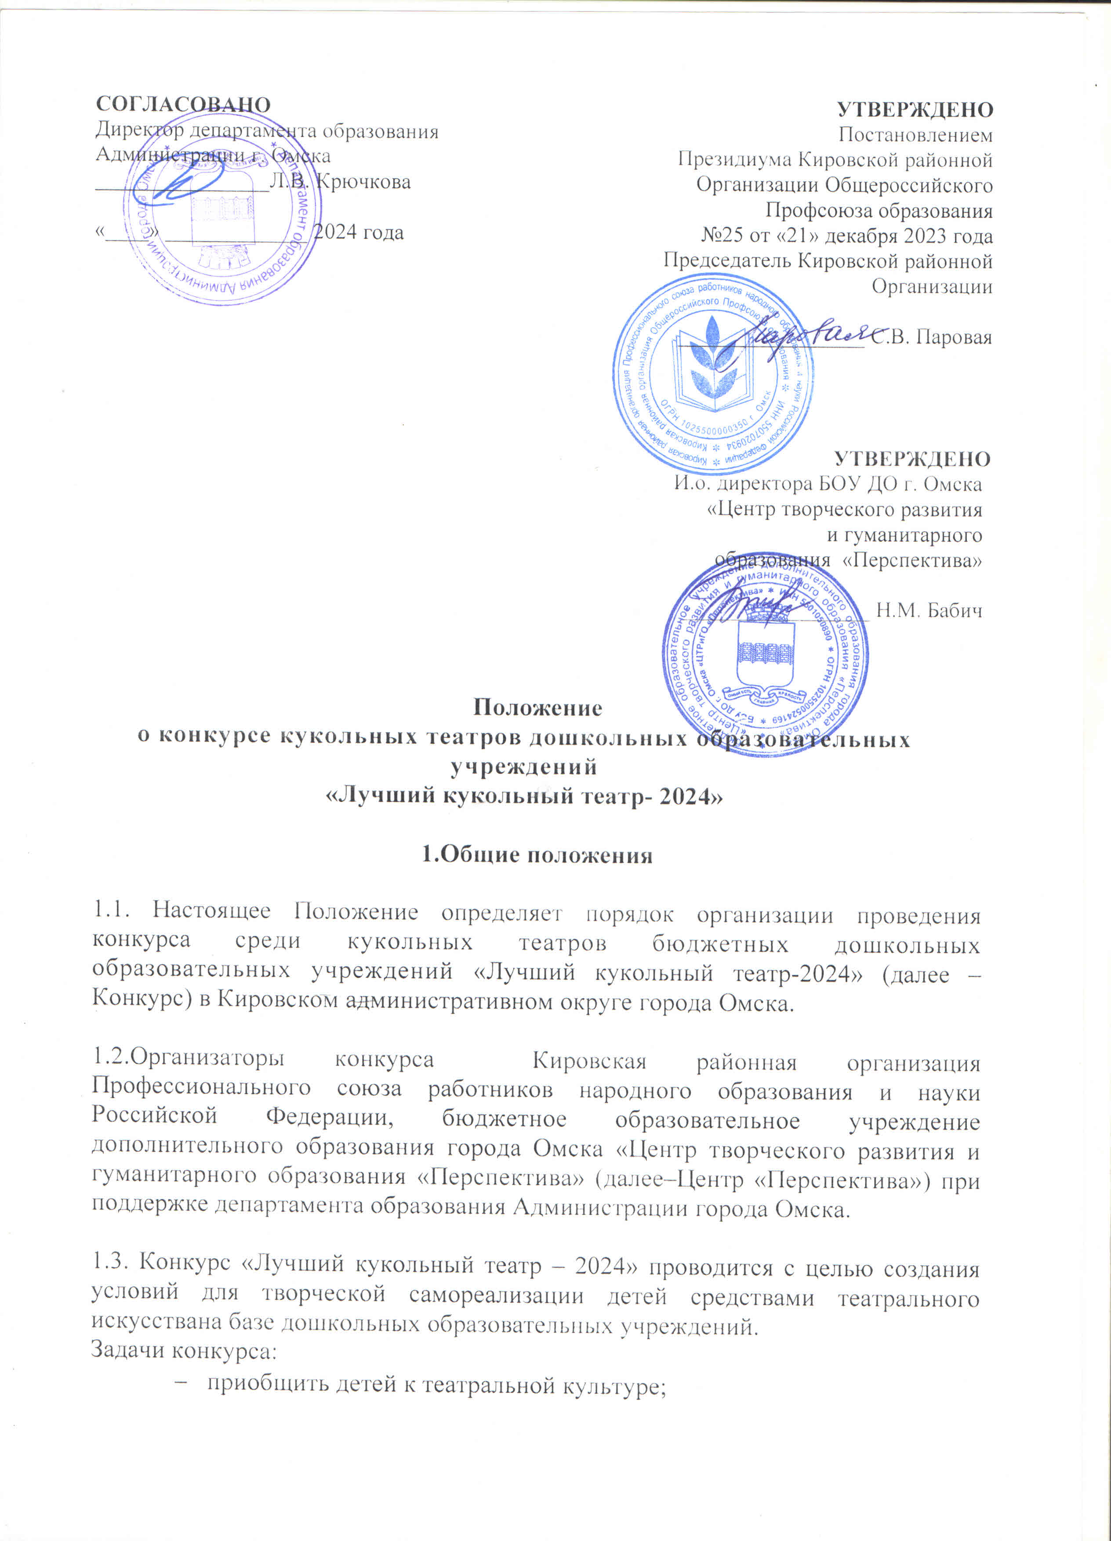
- содействовать развитию театрализованной деятельности в дошкольных образовательных учреждениях;
- совершенствовать всестороннее развитие творческих способностей детей средствами театрального искусства;
- повышать педагогическое мастерство и творчество специалистов бюджетных дошкольных образовательных учреждений по созданию условий для развития творческой активности детей в театрализованной деятельности;
- организовать творческий обмен опытом между педагогами бюджетных дошкольных образовательных учреждений по организации кукольных театров, обобщить и распространить опыт лучших педагогов дошкольных образовательных учреждений.

1.4. Конкурс проводится средикукольных театров бюджетных дошкольных образовательных учреждений Кировского административного округа города Омска с 26 марта 2024 года по 26 мая 2024 года.

1.5. Для общего руководства организацией и проведением Конкурса формируется организационный комитет (далее – Оргкомитет) из числа специалистов департамента образования Администрации города Омска (по согласованию), председателяКировской районной организации Общероссийского Профсоюза образования, специалистов Центра «Перспектива».

1.6. Оргкомитет конкурса:
- в своей деятельности руководствуется настоящим Положением;
- определяетформу,порядокисрокипроведения конкурса;
- организует Конкурс;
- организует прием и первичную обработку конкурсных материалов;
- информирует о ходе проведения Конкурса и его итогах;
- организует награждение победителей.

1.5. Финансирование Конкурса осуществляется за счет средств Кировской районной организации Общероссийского Профсоюза образования, спонсорской помощи.

1.6. Жюри Конкурса формируется из числа специалистов департамента образования Администрации города Омска, специалистов Центра «Перспектива»,представителейКировской районной организации Профессионального союза работников народного образования и науки Российской Федерации (по согласованию), педагогических работников дошкольных образовательных организаций, социальных партнеров.
1.6.1. Жюри Конкурса:
- оценивает представленные на конкурс работы;
- определяет победителей и призеров конкурса;
- организует награждение победителей и призеров.

2. Организация и порядок проведения конкурса

2.1. Участие в Конкурсе могут принимать кукольные театрыбюджетных дошкольных образовательных учреждений Кировского административного округа города Омска (далее – Участники).Количество участников в коллективе не ограничено.

2.2. Конкурс проводится в дистанционном формате.

2.4. Для участия в Конкурсе участникам необходимо в срок до 28 апреля 2024 года зарегистрироваться через гугл-форму https://goo.su/CFAlG, внеся данные и ссылкина следующие конкурсные материалы, размещенные в сети Интернет:

2.4.1. Сценарий Конкурсной работы.
2.4.2. Видеозапись театрализованной мини постановкикукольного театра, предназначенную для детей дошкольного возрастана русском языке продолжительностью не более 10 минут(далее – Конкурсная работа).
- На конкурс могут быть представлены театральные работы разнообразных жанров и тематики с куклами любых систем и конструкций: верховыми, планшетными, марионетками и т.д.
- В спектакле должны быть задействованы педагоги (родители) и дети.
- Видеозапись должна отражать демонстрацию для детской аудитории.
- В представлении должны быть использованы авторские куклы, изготовленные педагогами БДОУ, родителями воспитанников детского учреждения, детьми.
- Видеозапись должна содержать информацию: наименование БДОУ и название Конкурсной работы (можно в виде текстового титра в начале видео/комментария к видео).
- Видеосъемка должна производиться панорамно, без приближений и удалений, формат mp4, качество не менее 720, четкий звук.
- Видеозапись не должна содержать логотипов или рекламу других конкурсов и фестивалей.

2.5. Файлы должны быть открыты и доступны для просмотра до срока окончания подведения итогов Конкурса.

3. Критерии оценивания

3.1. Критерии оценивания видео театральных постановок:
- Соответствие возрасту аудитории детей (0-3 балла).
- Мастерство артистов. Исполнительская манера и уровень актерского мастерства, техника работы с куклами (0-5 баллов).
- Привлечение воспитанников БДОУ и родителей к участию в постановке (0-5 баллов).
- Технические характеристики (эстетика оформления спектакля, внешний вид кукол, музыкальное сопровождение) (0-5 баллов).
- Реакция зрителей (заинтересованность детей постановкой) (0-3 балла).

3.2. Критерии оценивания сценария:
- Развивающая и воспитательная направленность постановки (0-5 баллов).
- Креативность сюжета (0-5 баллов).

4. Подведение итогов конкурсных испытаний

4.1. Все предоставленные материалы оцениваются по бальной системе жюри Конкурса.
4.2. Рейтинг участников по результатам Конкурса формируется жюри в ходе оценивания конкурсных материалов путем суммирования баллов.
4.3. Результаты решения жюри заносятся в протокол, который подписывается членами жюри.
4.4. На основании решения жюри определяются победитель и призеры конкурса.

5. Награждение участников конкурса

5.1. Все участники конкурса «Лучший кукольный театр – 2024» получают сертификат участника.
5.3. Победитель конкурса «Лучшийкукольный театр – 2024» награждается Дипломом победителя и ценным подарком райкома Профсоюза работников образования и науки.
5.4. Призеры муниципального конкурса «Лучшийкукольный театр – 2024» награждаются Дипломами за II и IIIместо и ценными подарками райкома Профсоюза работников образования и науки.

